107學年度(下)108學年度(上)每日查詢空氣品質現況採取警示措施

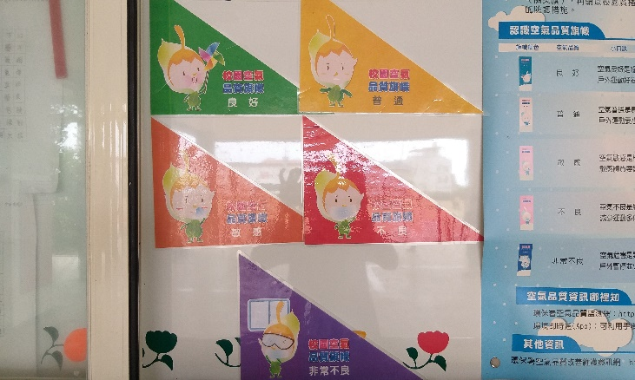 | 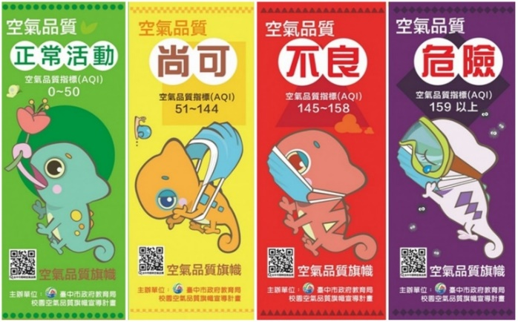
空品品質旗幟介紹1 | 空品品質旗幟介紹2
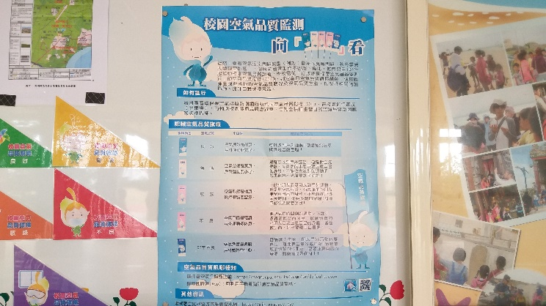 | 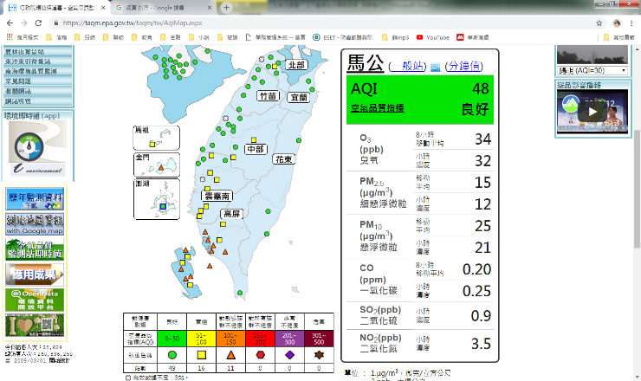
教育部空氣品質宣導海報張貼 | 馬公空品預報
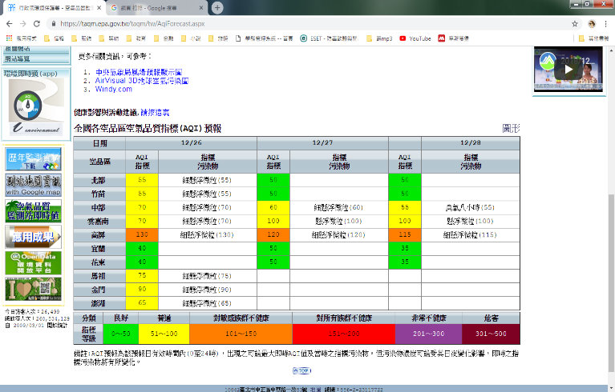 | 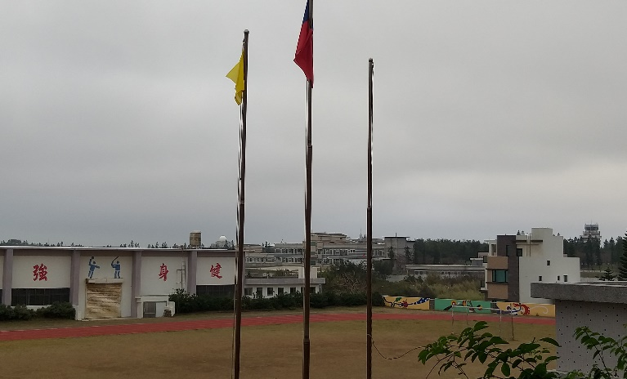
空品預報截圖 | 每日升空品旗幟
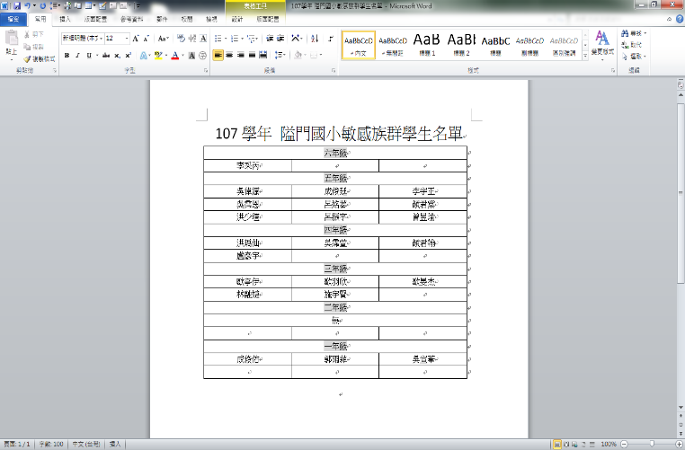 | 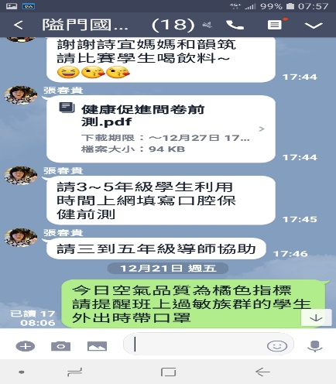
請導師調查學生過敏族群名單 | 空品不佳時，於教師群組發布並告知學生。

